Международный детский оздоровительный центр «АДРИАТИКА»
Для тех, кому от 8 до 15 лет
Программа пребывания предусматривает спортивные мероприятия: веселые старты на пляже, международные встречи - баскетбол, футбол, пляжный волейбол, водное поло, теннис, соревнования по плаванию, катание на велосипедах. Культурные мероприятия по программе, экскурсии по лагуне и обзорная пешеходная по Линьяно.
10.06-24.06 24.06-08.07
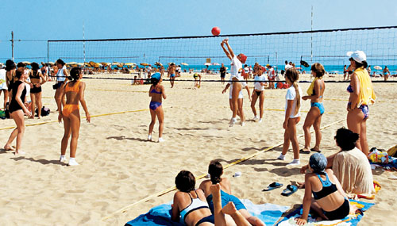

Центр расположен на курорте Линьяно Саббиадоро на севере Италии, на самом берегу Адриатического моря, в 90 км от Венеции. Лагерь находится под патронажем Папы Римского, а побережью Линьяно Саббиадоро присужден голубой флаг Евросоюза за чистоту пляжей и моря. Центр "Адриатика" представляет собой комплекс современных корпусов, окруженных сосновой рощей. Обилие зелени, лечебный воздух моря и хвойного леса создают прекрасные условия для отдыха и оздоровления. В центре отдыхают дети из Австрии, Германии, Италии, России.
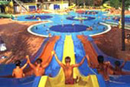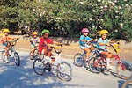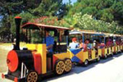
Инфраструктура: широкий песчаный пляж, оснащенный зонтиками и лежаками, аквапарк с горками, три открытых бассейна, спортивные площадки для игры в футбол, баскетбол, волейбол, теннисные корты, площадка для катания на роликовых коньках, дискотека.
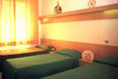
Проживание: в комфортабельных номерах по 4-6 чел.
Удобства: душ, туалет, биде в номере.
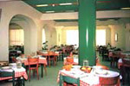
Питание: 4-х разовое.
Экскурсионная программа (за дополнительную плату): обзорная экскурсия в Венецию,
обзорная экскурсия по Вероне с посещением дворика Джульетты, посещение парка развлечений "Гардалэнд", обзорная экскурсия в Триест.
Необходимые документы:
загранпаспорт (срок действия не менее 90 дней на момент выезда из Италии); ксерокопия загранпаспорта;
2 цветные фотографии (3,5х 4,5 см);
оригинал свидетельства о рождении + ксерокопия;
справка с места учебы с указанием класса и каникул (оригинал на бланке с печатью);
справка с места работы одного из родителей с указанием должности, среднемесячного размера заработной платы, периода, с которого работает, даты выдачи справки);
копии российских паспортов обоих родителей
спонсорское письмо одного из родителей
медицинская справка из школы
Стоимость тура: 710 евро.
В стоимость тура включено: авиаперелет СПб-Венеция-СПб, трансфер аэропорт-центр-аэропорт, проживание, питание, услуги сопровождающего педагога, пользование услугами центра: частный пляж с пляжным оборудованием, аквапарк, бассейн, спортивные площадки, культурная программа.
Дополнительно оплачивается: Авиаперелет Санкт-Петербург-Венеция-Санкт-Петербург-~330 евро, консульский сбор 35 евро.

